Reconnaissance de quelques ions.
Pour mettre en évidence la présence d’ions, on réalise des réactions de précipitation (ce sont des transformations chimiques). Remarque : Un « précipité » est un solide.
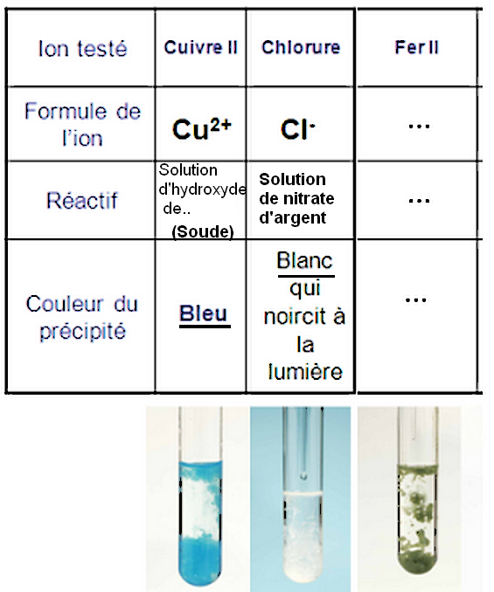
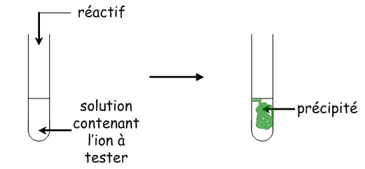

Reconnaissance de quelques ions.
Pour mettre en évidence la présence d’ions, on réalise des réactions de précipitation (ce sont des transformations chimiques). Remarque : Un « précipité » est un solide.

